浙江省自然科学基金信息管理系统
【普通会员操作说明书】
建议使用谷歌浏览器（Chrome18以上）

1.概述

1.1.文档目的
本文档是浙江省自然科学基金信息管理系统项目（简称：省基金会项目）的会员注册操作说明书，编写本使用说明的目的是充分叙述会员注册等功能操作流程。

2.运行环境

2.1.运行环境要求
序号 | 运行环境项 | 说明
1 | 操作系统 | Windows XP或以上版本，及Mac、Linux
2 | 浏览器版本 | Chrome（Chrome18以上），Firefox
3 | 分辨率 | 1024*768及以上

3. 浙江省自然科学基金信息管理系统操作说明

会员注册

会员注册
进入登录页，点击“会员注册”，可进行普通研究人员会员注册。
步骤：
1、点击“会员注册”（http://zjnsf.kjt.zj.gov.cn/#/login）；
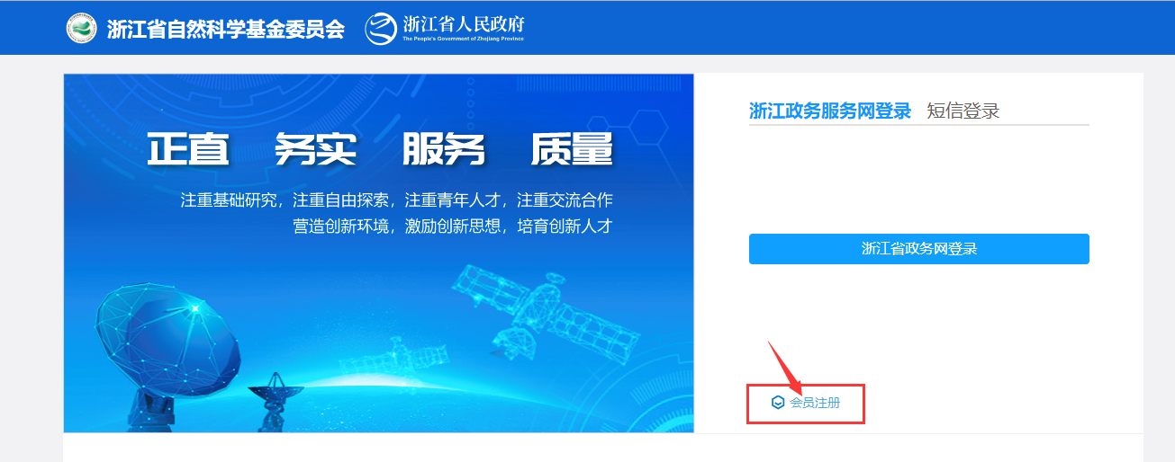

2、跳转至政务服务网授权登录页，输入政务网用户名密码（如果非政务网用户请先注册）；政务网登录成功。
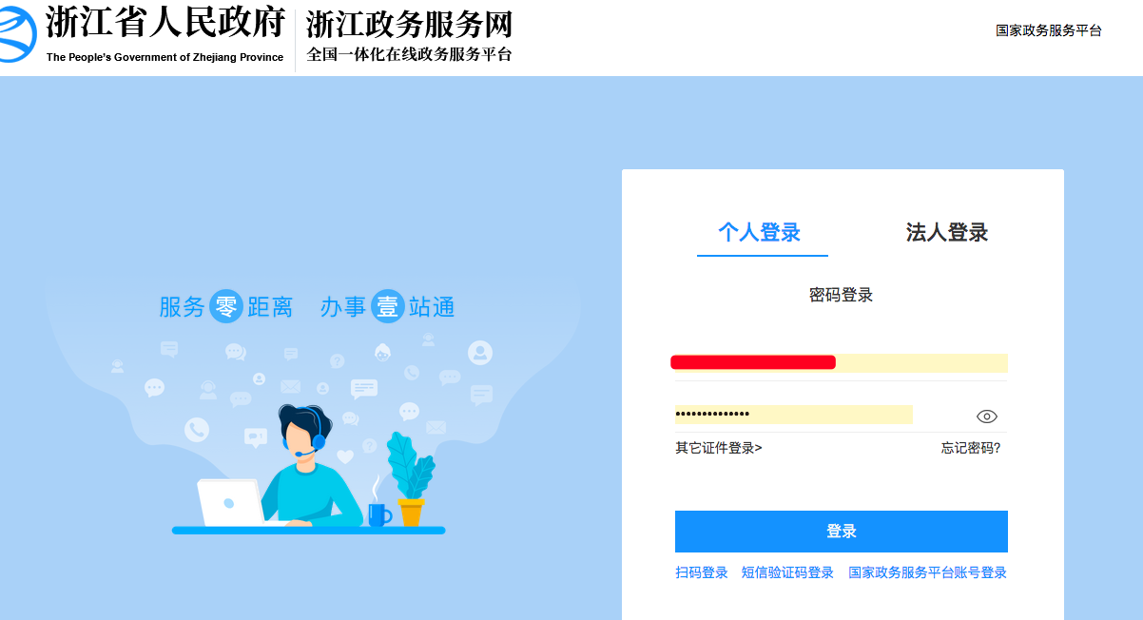
如果您是外籍用户，登录时提示需要进行高级认证，请到您所在城市的行政服务中心线下办理，咨询电话：0571-88808880。完成现场认证之后方可进行正常登录与项目申报。
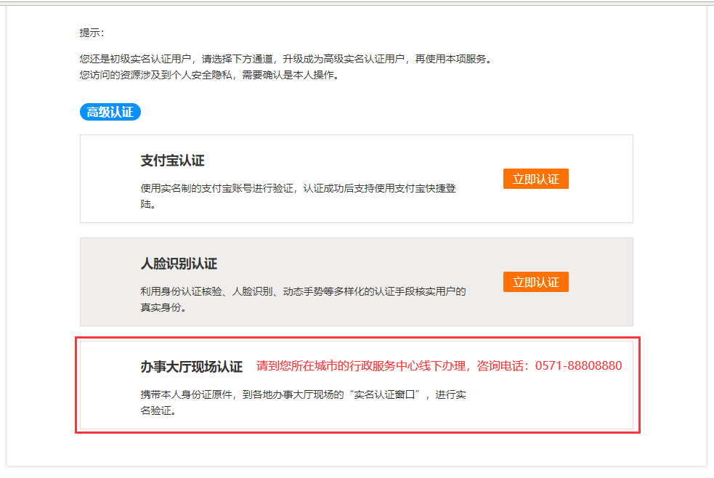

3、读取政务网的个人基本信息，进入会员注册页面。确认个人实名信息，并选择关联单位
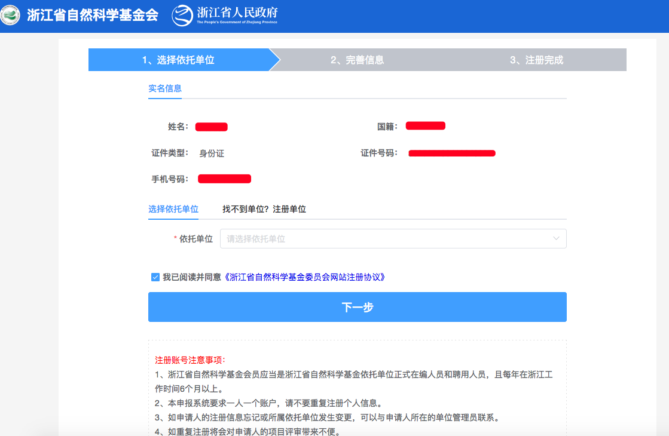
4、个人信息完善页面，包括基本信息、专业信息（头像图片必须上传）。
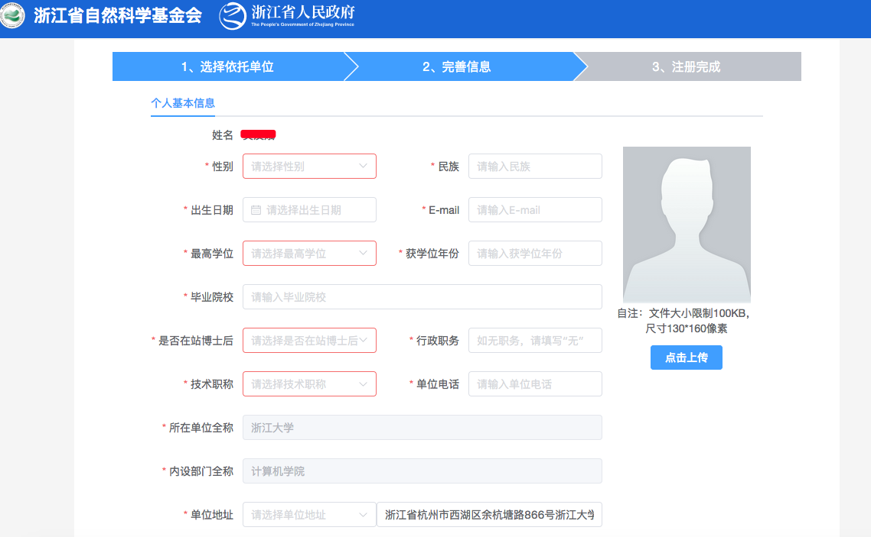
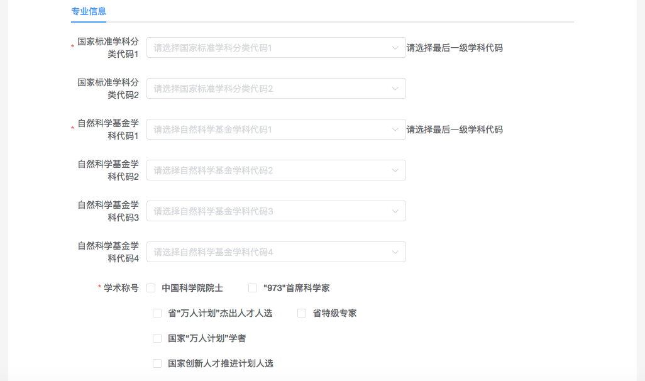

- 点击“提交“，提示提交成功（会员注册的提交至单位管理员处审核，审核通过会有短信通知）。
常见问题：
- 由于选错单位，本单位管理员找不到我的帐号，账号没法审核通过怎么办：
联系本单位管理员（非基金办），请本单位管理员登陆管理员帐号，
会员中心-会员管理及审核-会员转入。
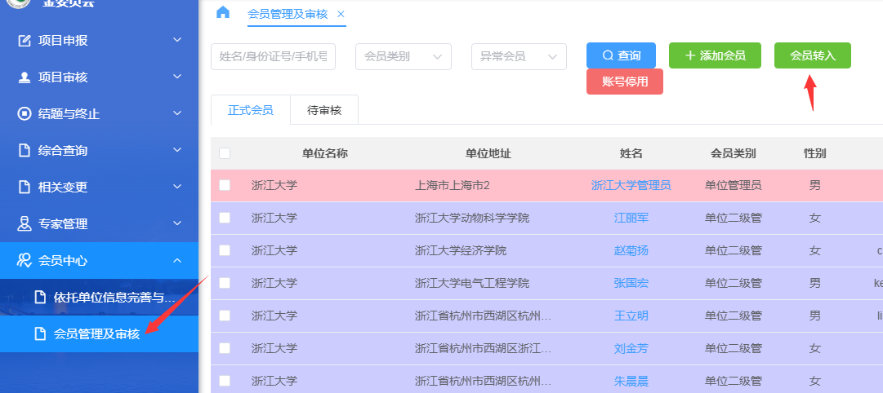

会员登录
进入登录页，点击“浙江省政务网登录”，可进行会员登录。
步骤：
- 点击“浙江省政务网登录”（http://www.zjnsf.gov.cn/#/login）；
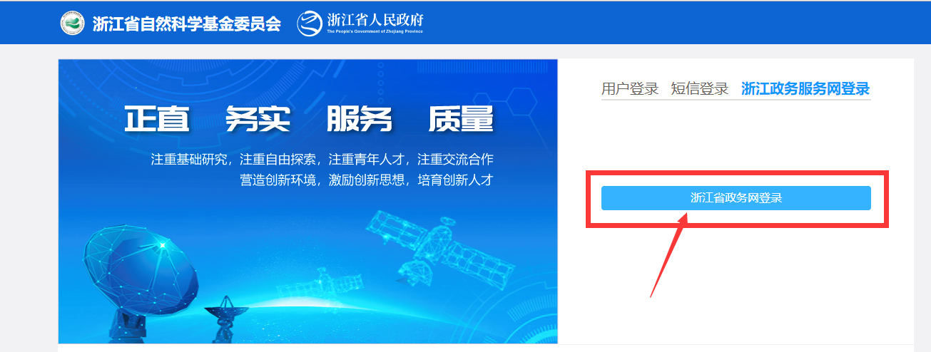
- 跳转到浙江省政务服务网登录界面，输入政务服务网账号与密码进行登录（非原基金系统账号和密码），点击登录按钮。
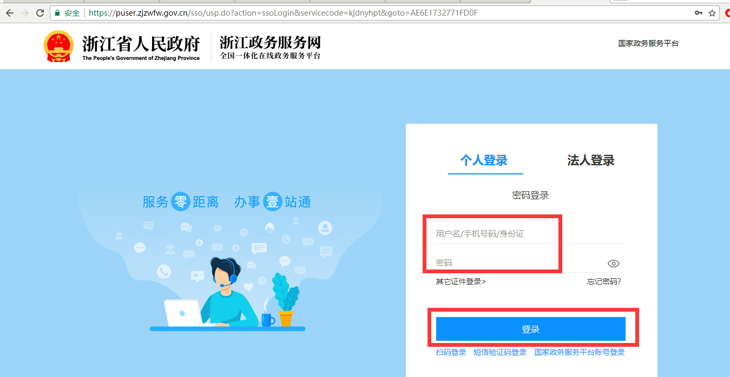

如果您已注册基金办会员未转跳到基金系统，提示注册新会员，以下两种方式解决：
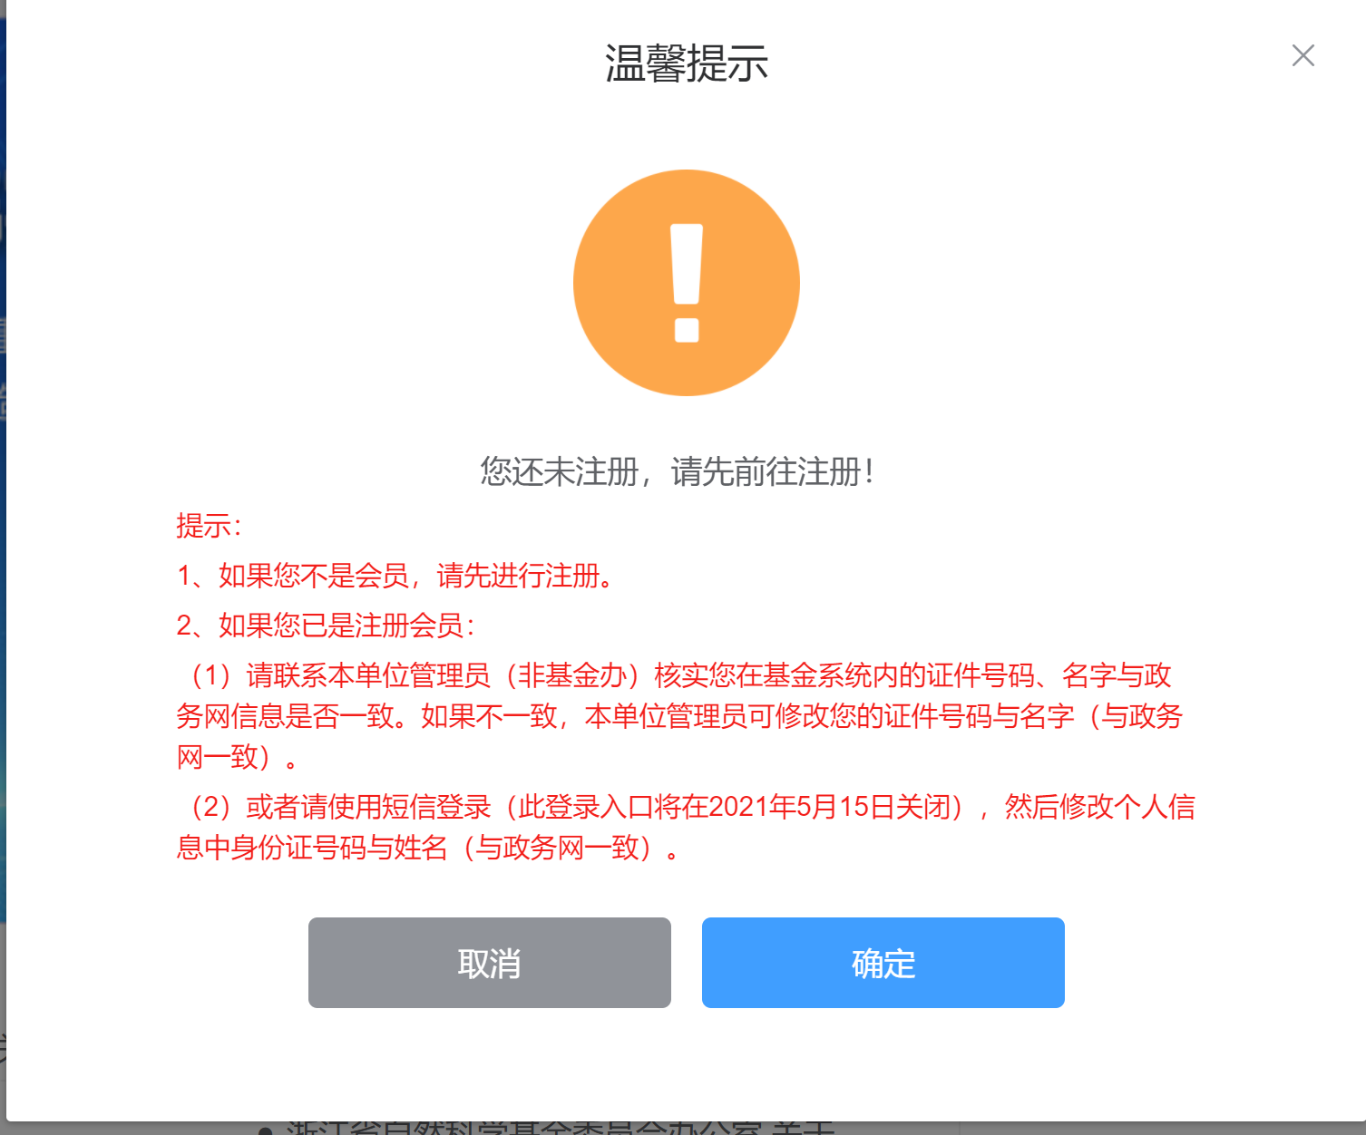

（1）请联系本单位管理员（非基金办）核实您在基金系统内的证件号码、名字与政务网信息是否一致。如果不一致，本单位管理员可修改您的证件号码与名字（与政务网一致）。
（2）或者请使用短信登录（此登录入口将在2021年5月15日关闭），然后修改个人信息中身份证号码与姓名（与政务网一致）。

如果您是外籍用户，登录时提示需要进行高级认证，请到您所在城市的行政服务中心线下办理，咨询电话：0571-88808880。完成现场认证之后方可进行正常登录与项目申报。

个人信息修改
会员登录后，可通过右上角的【个人信息修改】入口进入至个人信息维护页面，对本人的信息进行维护。
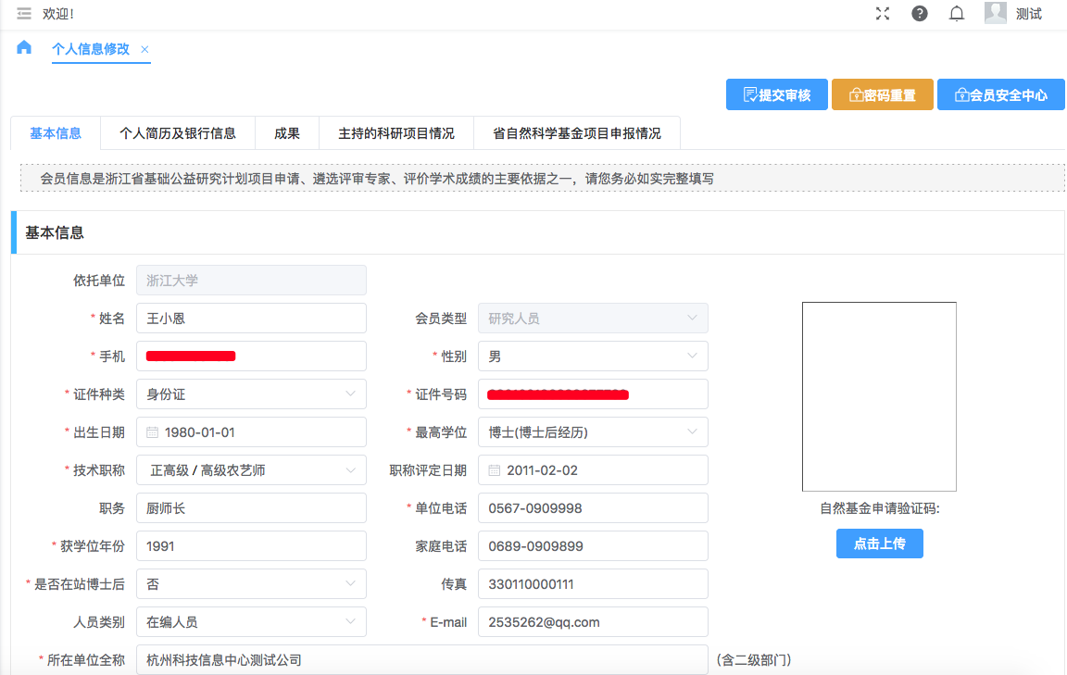
- 修改
在不同的TAB下分别修改自己的信息，包括基本信息、个人简历及银行信息、成果、主持的科研项目情况、省自然科学基金项目申报情况。
- 提交审核
基本信息模块下的必填项内容如进行修改，需要进行“提交审核”。
- 保存
个人简历及银行信息、成果、主持的科研项目情况，进行修改了，点击“保存”。
- 会员安全中心
点击进入“会员安全中心”，可对本人的密码及邮寄地址等信息进行修改。

我的项目
会员登录后，通过【我的项目】查看自己申报的和参与的项目内容。
- 查看我申请的项目：
支持查看历年我申请的项目清单。
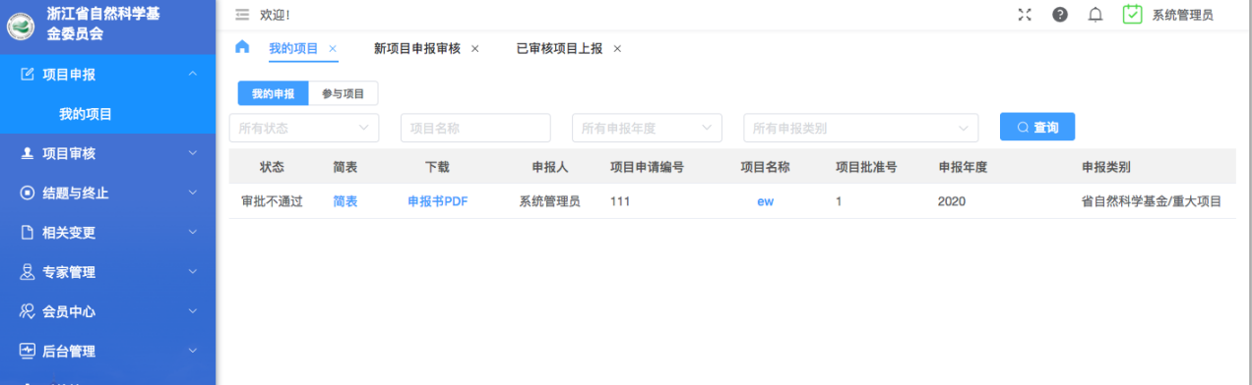
- 简表
查看简表的详细页面。
- 申报书PDF：
下载查看已申报项目的申报书PDF文件。
- 查看我参与的项目
查看本人作为项目成员参与过的项目。

